河北地质大学
信息工程学院

菜鸟在线关系型数据库课程设计报告

姓 名 高亚飞 1
学 号 414109070221 1
班 号 4141090501 1
指导老师 王磊 1
成 绩 1

2017年6月

目录
一、环境搭建 3
1) 安装虚拟机 3
2) 安装ubuntu 3
3) 安装VIM编辑器 4
4) 安装git源码管理工具 6
5) 安装Apache 6
6) 安装workbench 6
7) 安装MySQL 6
8) 安装Atom editor及插件 6
二、Linux基本编程 8
三、MySQL的安装和使用 10
1. MySQl的安装：安装MySQL 10
2. MySQl的使用： 10
四、Github的使用 14
1. 本地仓库Git安装 14
2. 远程仓库github的注册 14
3. git基本命令 15
4. github的使用 15
5. 本地git与github相连 17
五、CGI编程 18
1. 安装mysql 18
2. 安装apache 18
3. 安装atom编辑器 18
4. 获取表单数据 18
5. 补充函数fprintf 18
6. 补充函数atoi 18
7. 接口介绍 18
六、个人总结 21
七、Github账号 31

一、环境搭建

安装虚拟机
- 下载vmware
下载地址：https://www.vmware.com/
- 安装vmware
下载完成后，点击，会出现安装向导，依据向导进行安装。
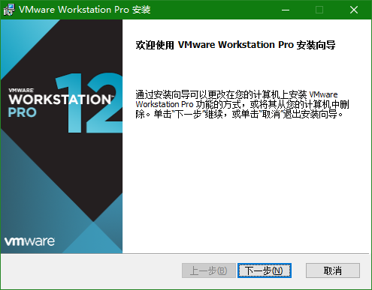
图 1 vmware安装向导

安装ubuntu
- 下载ubuntu
下载地址：http://www.ubuntu.org.cn/download/desktop
- 安装ubuntu
先打开虚拟机，选择新建虚拟机，然后依次按照向导提示进行安装
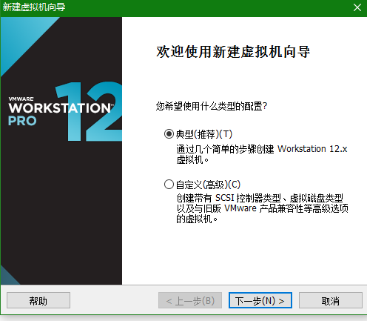
图 2新建虚拟机
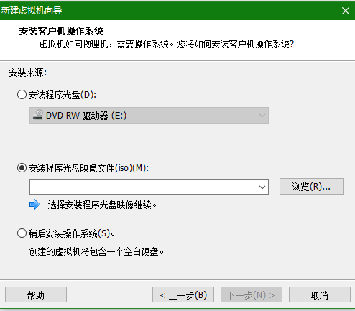
图 3选择安装程序

安装VIM编辑器
- 更新源
- 用vim打开源列表文件
sudo vim /etc/apt/sources.list
2.将下面的源粘贴到源列表里
deb http://mirrors.aliyun.com/ubuntu/ xenial main restricted universe multiverse
deb http://mirrors.aliyun.com/ubuntu/ xenial-security main restricted universe multiverse
deb http://mirrors.aliyun.com/ubuntu/ xenial-updates main restricted universe multiverse
deb http://mirrors.aliyun.com/ubuntu/ xenial-backports main restricted universe multiverse
##测试版源
deb http://mirrors.aliyun.com/ubuntu/ xenial-proposed main restricted universe multiverse
#源码
deb-src http://mirrors.aliyun.com/ubuntu/ xenial main restricted universe multiverse
deb-src http://mirrors.aliyun.com/ubuntu/ xenial-security main restricted universe multiverse
deb-src http://mirrors.aliyun.com/ubuntu/ xenial-updates main restricted universe multiverse
deb-src http://mirrors.aliyun.com/ubuntu/ xenial-backports main restricted universe multiverse
##测试版源
deb-src http://mirrors.aliyun.com/ubuntu/ xenial-proposed main restricted universe multiverse
#Canonical 合作伙伴和附加
deb http://archive.canonical.com/ubuntu/ xenial partner
deb http://extras.ubuntu.com/ubuntu/ xenial main
3.输入sudo apt-get update更新源
- 安装vim编辑器
输入sudo apt-get install vim-gtk安装vim编辑器。

安装git源码管理工具
- 输入git 命令测试本机是否已安装git
- 输入sudo apt-get install git 安装git工具
- 执行git clone https://github.com/wangleihd/software.git

安装Apache
- 首先更新源，sudo apt-get update
- 安装，sudo apt-get install tasksel

安装workbench
运行sudo apt-get install mysql-workbench 安装workbench。

安装MySQL
使用sudo apt-get update 命令更新源
使用sudo apt-get install mysql-client mysql-server 命令安装mysql服务器和客户端
使用sudo /etc/init.d/mysqld start 命令启动mysql服务

安装Atom editor及插件
- 各种插件：
- activate-power-mode：动感插件 atl + ctrl + o :打开插件
- vim-mode：vim模式
- ex-mode：实现:w功能
- monokai：高亮显示
- atom-ternjs：JavaScript 自动补全
- autoprefixer：给 CSS 添加适当的前缀
- color-picker：选颜色
- emmet：写 HTML 的神器
- atom-beautify：美化代码，空格啊什么什么的
- autoclose-html：HTML自动补全闭标签
- file-icons: 增加许多图标,在侧边蓝文件名前面的icon,,很赞
- autocomplete-modules: 自动补全插件, 有HTML, CSS, python 等
highlight-selected: 高亮当前所选的文字, 双击后全文这个词或变量都会变高亮.
- Open In Browser: 右键打开浏览器.
- atom-clock: 在bar显示 时间
- autocomplete-js-import: 模块导入智能提示
- autocomplete-modules: 模块智能提示【node_modules】

二、Linux基本编程

目录的相关操作
- 创建文件夹 ： mkdir 文件夹/目录名
- 列出当前目录下的文件（包括目录）名【不包括隐藏文件】 ： ls
- 列出当前目录下的文件（包括目录）名【包括隐藏文件】 ： ls -a
- 列出当前目录下的文件（包括目录）名【包括隐藏文件】的详细信息 : ls -al
- 删除某目录 ： rm -rf 目录名（相对位置）
- 移动目录 : mv 目录名 目标文件夹/路径
- 复制目录 : cp 目录名 目标文件夹/路径
- 显示当前路径 ：pwd
- 改变当前路径：cd 路径（无则表示回到当前用户目录，../回到当前目录的父目录，./目录表示转到当前目录的某个目录中，/回到根目录）

文件的相关操作
- 创建文件 ： touch 文件名（加拓展名）
- 查看文件内容 ： cat 文件名
- 编辑文件（若无此文件则创建文件） ： vim 文件名
- 复制文件 : cp 文件名 目标文件/路径
- 移动文件 : mv 文件名 目标文件/路径
- 查找文件 ： find 目录名（路径） -name 文件名
- 查看文件内容：cat 文件名

vim编辑器中的快捷键：
- i：在当前字符的左边插入
- I：在当前行首插入
- a：在当前字符的右边插入
- A：在当前行尾插入
- o：在当前行下面插入一个新行
- O：在当前行上面插入一个新
- h: 向前移动一个字符
- j: 向下移动一行
- k: 向上移动一行
- l: 向后移动一个字符
- yy: 复制当前一行
- dd:剪切当前一行
- p: 粘贴内容到游标之后
- P: 粘贴内容到游标之前

对文档的压缩 :
- gzip 文件名
- bzip2 文件名
- tar czvf file.tar.gz dir
- tar cjvf file.tar.bz2 dir
- tar cJvf file.tar.xz dir

对文档的解压缩 :
- gunzip 文件名
- bunzip2 文件名 ；
- tar xvf file.tar.gz
- tar xvf file.tar.x

三、MySQL的安装和使用

MySQl的安装：安装MySQL

MySQl的使用：
- 连接Mysql：mysql -h 主机地址 -u用户名 －p（回车后输入密码）；
- 创建数据库
create database <数据库名>
- 显示数据库
show databases
- 删除数据库
drop database <数据库名>
- 使用数据库
use <数据库名>
- 输出相关信息
显示MYSQL的版本select version();
显示当前时间select now();
显示年月日SELECT DAYOFMONTH(CURRENT_DATE); SELECT MONTH(CURRENT_DATE); SELECT YEAR(CURRENT_DATE);
显示字符串SELECT "welecome to my blog!";
- 创建数据表
create table <表名> ( <字段名1> <类型1> [,..<字段名n> <类型n>]);
- 查看表结构
desc 表名
- 删除表
drop table <表名>
- 表插入数据
insert into <表名> [( <字段名1>[,..<字段名n > ])] values ( 值1 )[, ( 值n )]
- 查询表中的数据
select <字段1，字段2，...> from < 表名 > where < 表达式 >
- 修改表中数据
update 表名 set 字段=新值,... where 条件
- 增加字段
alter table 表名 add字段 类型
- 添加索引
1.加索引： alter table 表名 add index 索引名 (字段名1[，字段名2 ...]);
2.加主关键字的索引： alter table 表名 add primary key (字段名);
3.加唯一限制条件的索引 ：alter table 表名 add unique 索引名 (字段名);
- 查看索引
show index from 表名
- 删除索引
删除某个索引 alter table 表名 drop index 索引名;
- 修改字段
mysql> ALTER TABLE table_name ADD field_name field_type;
- 数据库备份
- 导出整个数据库 导出文件默认是存在mysql\bin目录下 mysqldump -u 用户名 -p 数据库名 > 导出的文件名 mysqldump -u user_name -p123456 database_name > outfile_name.sql
- 导出一个表 mysqldump -u 用户名 -p 数据库名 表名> 导出的文件名 mysqldump -u user_name -p database_name table_name > outfile_name.sql
- 导出一个数据库结构 mysqldump -u user_name -p -d –add-drop-table database_name > outfile_name.sql -d 没有数据 –add-drop-table 在每个create语句之前增加一个drop table
- 带语言参数导出 mysqldump -uroot -p –default-character-set=latin1 –set-charset=gbk –skip-opt database_name > outfile_name.sql，导出表数据到文件中： mysql -uroot -p123456 --default-character-set=utf8 use guanjia; select from driver into outfile '/tmp/a.txt'; (select from crawlDocs order by DocCrawlTime desc limit 2000 into outfile '/tmp/weixinData' FIELDS TERMINATED BY ',';) 一般最好是导出到/tmp目录下，因为这样mysql用户也可以写入。
- 数据库导入
- 导入数据库
在本地数据库中创建相对应导出的数据库mydb同名的数据库： mysql> create database mydb; 然后退出数据库，再使用以下的 命令导入数据库文件mydb.bak到本地数据库mydb中： mysql -uroot -p123456 mydb < /root/data/mydb.bak;
- 导入数据表
然后在mysql中使用source指令来完成数据表的导入，如下： mysql> source /root/data/tb1.bak; // /root/data/tb1.bak是远程数据表tb1导出文件的本地存放位置
- 表数据导入到数据表中
mysql -uroot -p123456 --default-character-set=utf8 use guanjia; load data infile '/tmp/a.txt' into table test CHARACTER SET utf8；(load data infile '/tmp/weiData' into table crawlDocs CHARACTER SET utf8 FIELDS TERMINATED BY ',';)
- 如果导入时出现类似 ERROR 29 (HY000): File '/tmp/a.txt' not found (Errcode: 13)的错误，则很可能是因为mysql用户没有权限访问该文件， 则使用 chown mysql:mysql /tmp/a.txt 将该文件的所属设为mysql用户，再次执行上面的命令则一般可以完成导入

四、Github的使用

本地仓库Git安装
安装git源码管理工具

远程仓库github的注册
在https://github.com/中注册一个账号，如下图所示，然后可以在此账号上创建远程仓库。
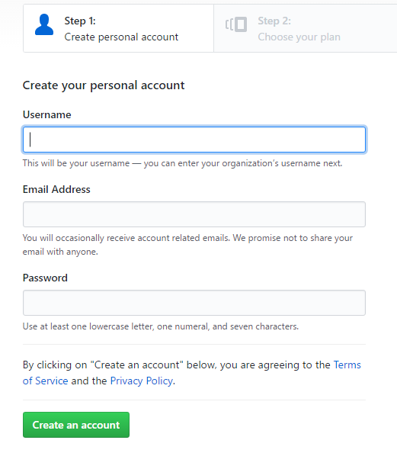
图 4注册github

git基本命令
- 建立文件夹（将此设为本地仓库）： mkdir fielname
- 初始化仓库： git init
- 将文件添加到仓库： git add fiel
- 提交到本地： git commit
- 查看现存提交信息： git log
- 查看所有提交信息： git reflog
- 查看仓库状态： git status
- 移除关注（仅从仓库删除，本地文件并未删除）： git rm feil
- 配置用户名： git config --global user.name name
- 配置用户邮箱 : git config --global user.email email
- 配置编辑提交信息的编辑器: git config --global core.editor vim
- 比较两次提交信息的差异： diff commitID commitId(如若不写则比较本次提交与上次提交的差异)
- 未提交文件误删恢复：git checkout feil
- 版本回退： git resert --hard commitID
- 文件忽略： touch .gitignore,编辑该文件，写入待忽略文件名；
- 生成patch： git format-patch -pn
- 打patch： git am patch-nam（包括路径）

github的使用
要想使用远程仓库首先得在github账号下建立一个仓库,如图 5所示。创建后会出现如图 6的界面，可根据提示将其与本地仓库相连。若要删除该仓库，可点击seting，点击最下方的delete this repository，如图 7所示，之后输入仓库名称，确认即可删除。
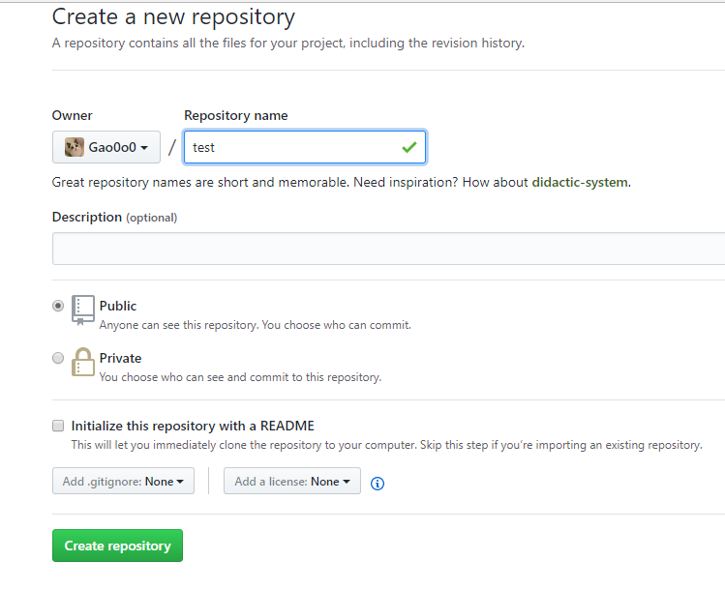
图 5 github创建仓库
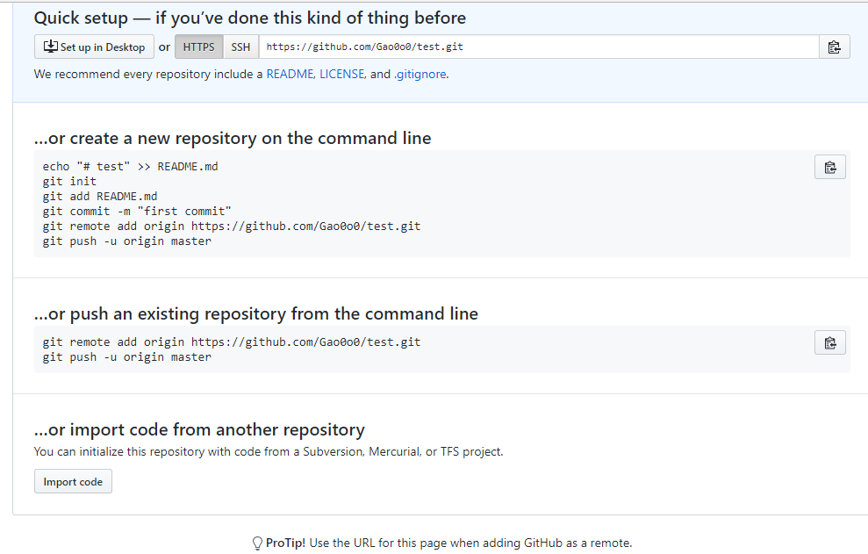
图 6 github创建成功
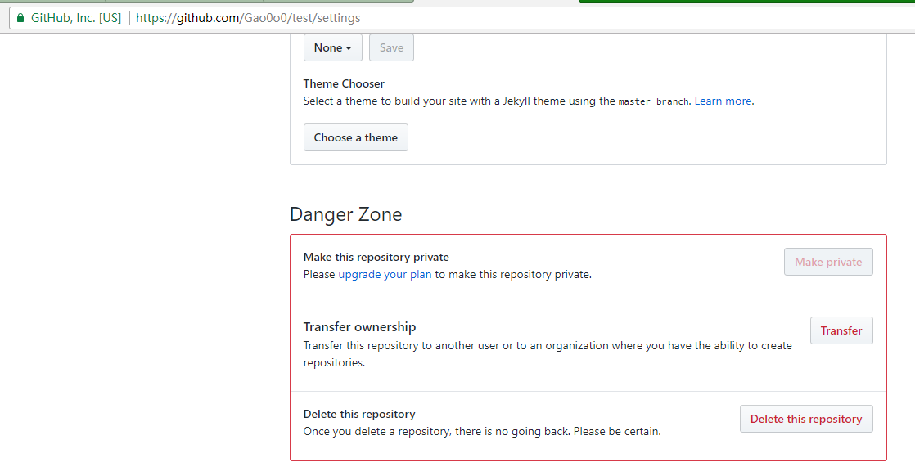
图 7 删除仓库

本地git与github相连
- 将本地仓库与远程github仓库相连： git remote add origin 远程仓库URL（先在github建立仓库）
- 将远程的仓库的信息同步到本地： git fetch origin
- 将远程仓库拉取到本地: git clone url
- 将本地分支推到远程： git push origin 分支名（一般为master）
- 将远程分支拉到本地： git pull origin 分支名;
- 将本地仓库与远程github仓库相连： git remote add origin 远程仓库URL（先在github建立仓库）
- 将远程的仓库的信息同步到本地： git fetch origin
- 将远程仓库拉取到本地: git clone url
- 将本地分支推到远程： git push origin 分支名（一般为master）
- 将远程分支拉到本地： git pull origin 分支名;

五、CGI编程

安装mysql
安装mysql

安装apache
安装Apache

安装atom编辑器
安装Atom editor及插件

获取表单数据
cgiFormResultType cgiFormString(char *name, char *result, int max);
参数： name, 指定要获取的表单项的名字
result,将获得的数据存储到result中
max， 指定最多读取的字符个数

补充函数fprintf
int fprintf(FILE *stream, const char *format, ...);
功能： 将格式化的语句输出到指定的流
fprintf(stdin, "helloworld\n") 等价于 printf("helloworld\n);

补充函数atoi
int atoi(const char *nptr);
功能：将一个字符串转换成对应的数字，比如：“1234” ==》 1234

接口介绍
手册：mysql Documentation
编写：#include <mysql/mysql.h>
编译：gcc test.c -o test -lmysqlclient
- MYSQL *mysql_init(MYSQL *mysql)
功能：初始化函数，参数为NULL即可，接收返回值。失败，NULL
- MYSQL *mysql_real_connect(MYSQL *mysql, const char *host, const char *user, const char *passwd, const char *db, unsigned int port, const char *unix_socket, unsigned long client_flag)
功能：连接mysql服务器，失败，NULL
- void mysql_close(MYSQL *mysql)
功能：关闭服务器连接
- int mysql_real_query(MYSQL *mysql, const char *stmt_str, unsigned long length)
功能：执行sql语句，sql语句不能以“；”结尾，成功，0；失败， 非0
- int mysql_query(MYSQL *mysql, const char *stmt_str)
功能：执行sql语句，sql语句不能以“；”结尾
- MYSQL_RES *mysql_store_result(MYSQL *mysql)
功能：存储 mysql_query() 或者 mysql_read_query() 的数据，失败， NULL
- MYSQL_RES *mysql_use_result(MYSQL *mysql)
功能：接收结果，速度要比mysql_use_result()快。
- void mysql_free_result(MYSQL_RES *result)
功能：释放空间
- my_ulonglong mysql_num_rows(MYSQL_RES *result)
功能：返回 mysql_store_result 的记录个数
- my_ulonglong mysql_affected_rows(MYSQL *mysql)
功能：得到执行sql语句之后改变的记录数
- const char *mysql_error(MYSQL *mysql)
功能：返回出错提示
- MYSQL_FIELD *mysql_fetch_field(MYSQL_RES *result)
功能：返回集合中列的定义
- MYSQL_FIELD *mysql_fetch_fields(MYSQL_RES *result)
功能：返回集合中列的数组
unsigned int num_fields;
unsigned int i;
- unsigned int mysql_num_fields(MYSQL_RES *result)
功能：返回集合中列的个数
- my_ulonglong mysql_num_rows(MYSQL_RES *result）
功能：返回集合中行的个数
MYSQL_ROW mysql_fetch_row(MYSQL_RES *result)
功能：返回集合中的一行， 结束或者错误返回NULL
- unsigned long *mysql_fetch_lengths(MYSQL_RES *result)
功能：返回当前行中每一个字段值的长度 数组。

六、个人总结

项目总结
- 数据库设计：本系统中所使用到的表有学生信息表（information）如图 8所示，学校院系信息表(school)如图 9所示,课程信息表(course)如图 11所示, 成绩信息表(score)如图 10所示。各实体件的联系如图 12所示。
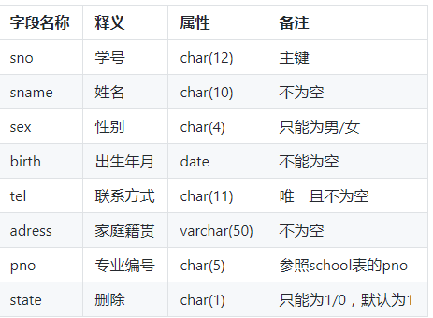
图 8 information
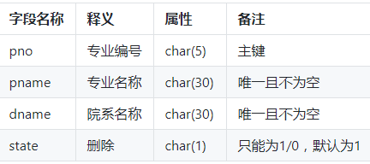
图 9 school
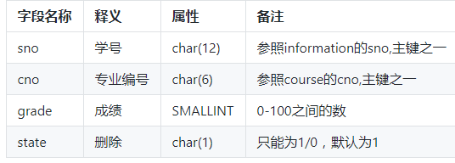
图 10 score
字段名称 | 释义 | 属性 | 备注
cno | 课程编号 | char(6) | 主键
cname | 课程名称 | char(64) | 唯一且不为空
cpan | 先修课编号 | char(6) | 参照本表的con
ceredit | 学分 | SMALLINT | 0-10之间的数
num | 课容量 | SMALLINT | 大于0的数
state | 删除 | char(1) | 只能为1/0，默认为1
图 11 course
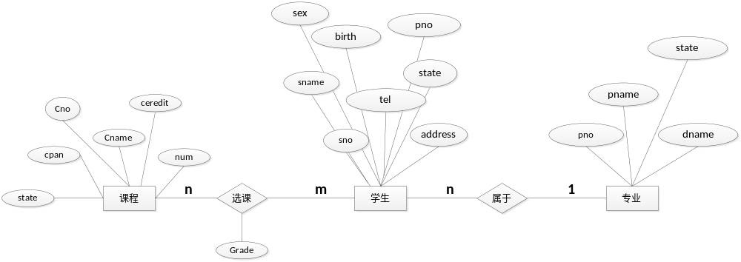
图 12 E-R图
- 功能设计及实现
本系统分为学生及管理员模块，管理员可以对学生信息、专业信息、课程学信息、选课信息进行添加及编辑工作，其中学生信息的专业及选课信息的学生及课程都是通过查找数据库的生成下拉菜单的方式展示，编辑功能包括查找、修改、删除功能，修改和删除功能由查找到的结果选择实现，选课信息中的编辑功能包括查找提交成绩和删除，提交成绩功能只在成绩为空时有，成绩一旦提交不可更改。同时所有的查找都支持模糊查找，所有的删除为修改标志位state的‘假删’。进行学生的功能有查看及修改个人信息中的除专业、学号及性别不能修改其他信息均可修改，学生还有查看成绩的功能，成绩展示表是通过查找学生成绩视图SC的方式从数据库中将结果生成相应表格，学生信息的展示也是通过查找视图stuinfo的方式从数据库中将结果生成相应表格。
管理员功能展示如下：
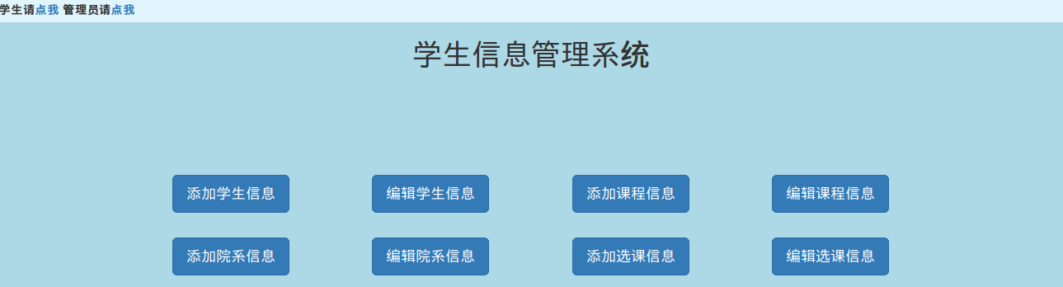
图 13管理员功能
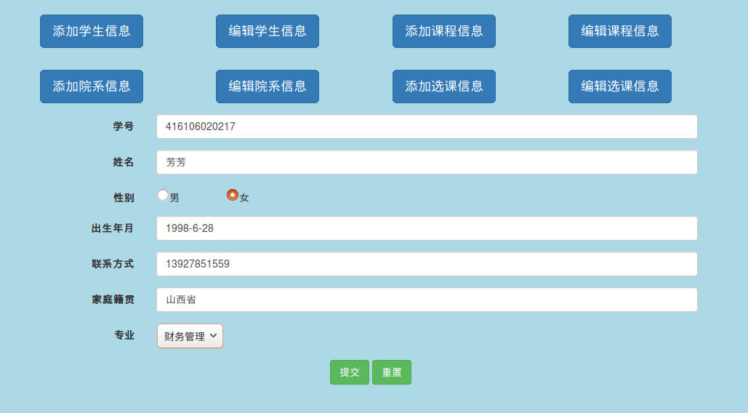
图 14添加学生
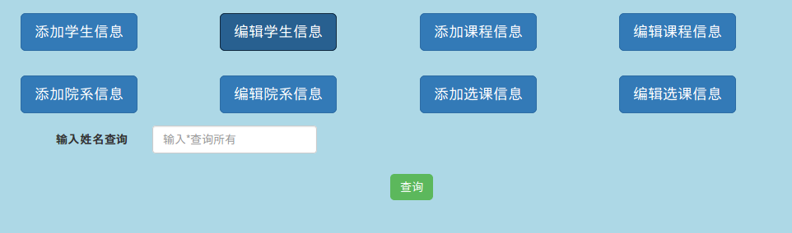
图 15查询学生信息
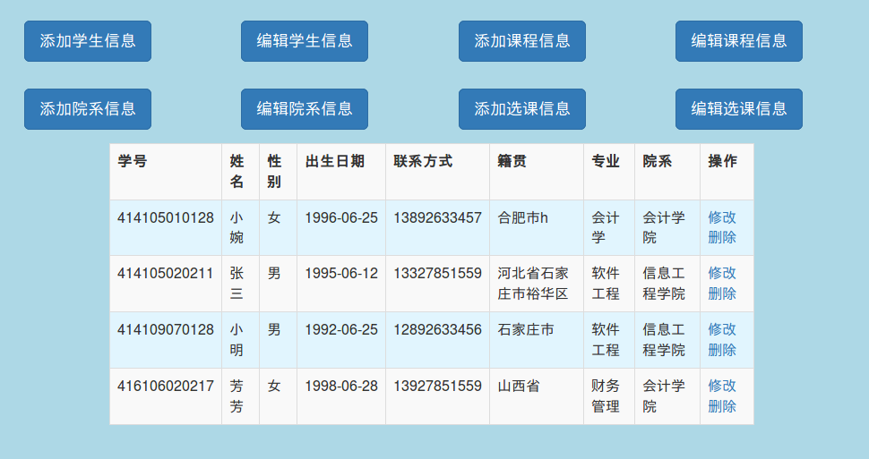
图 16学生信息展示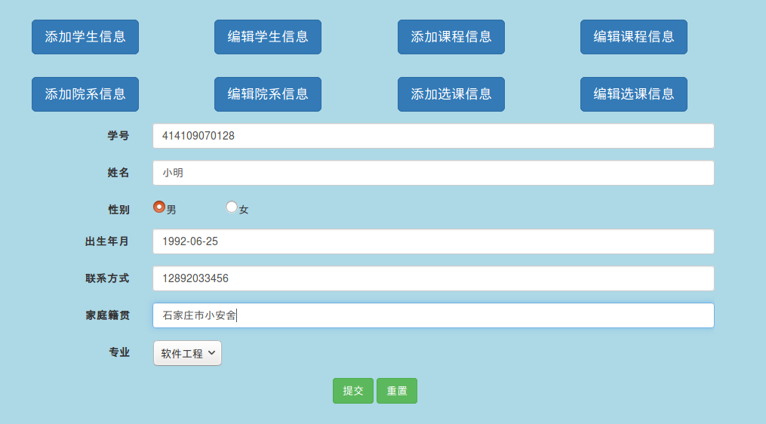
图 17学生信息修改
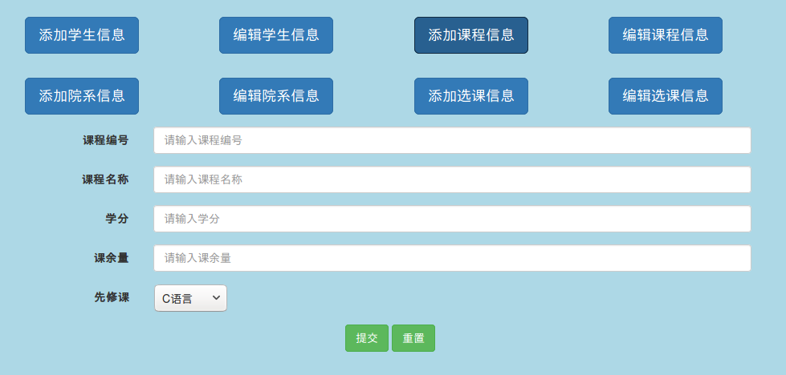
图 18添加课程
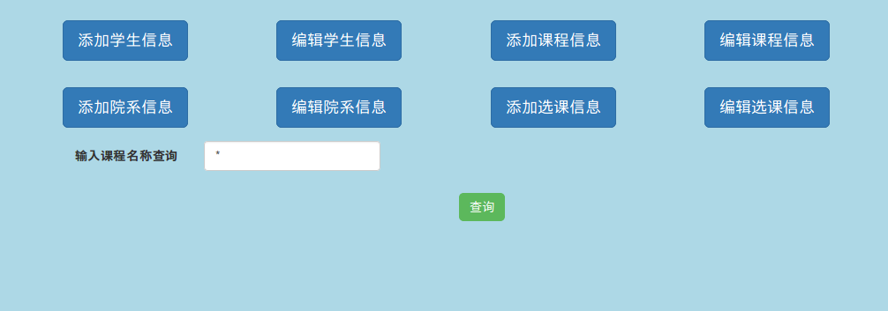
图 19查找课程
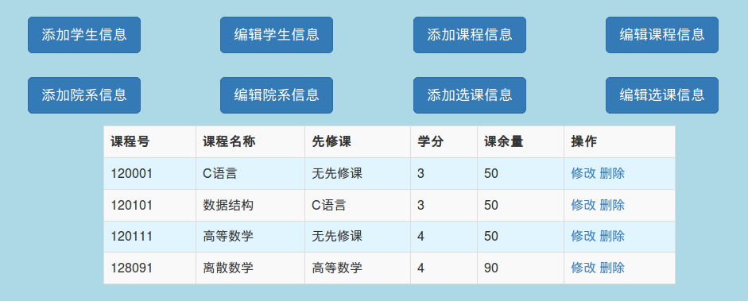
图 20课程展示
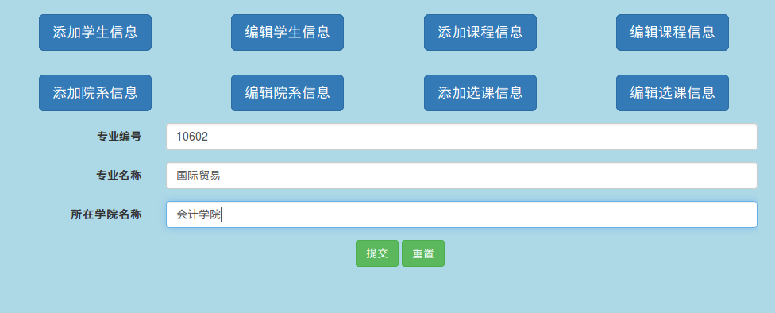
图 21添加专业
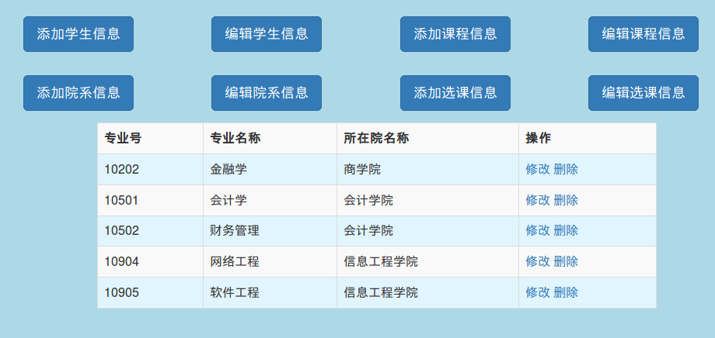
图 22专业展示
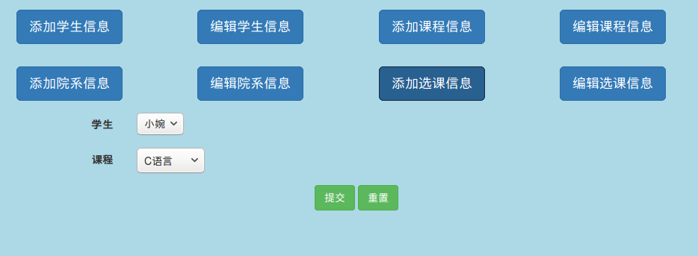
图 23添加选课信息
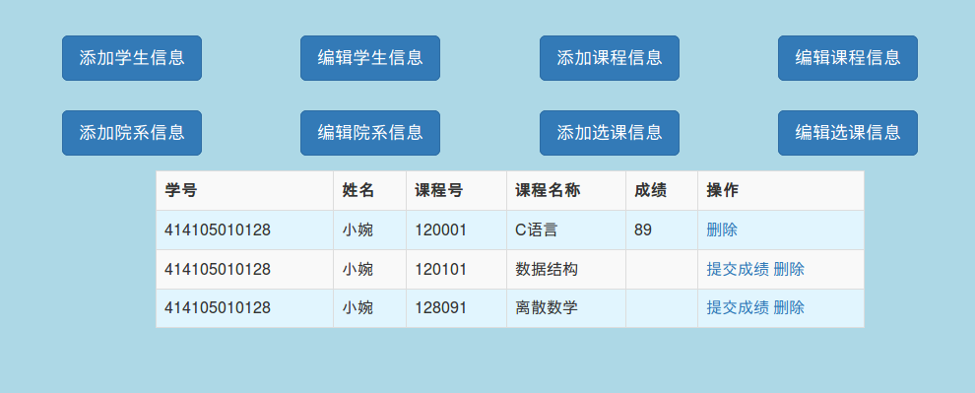
图 24查看选课信息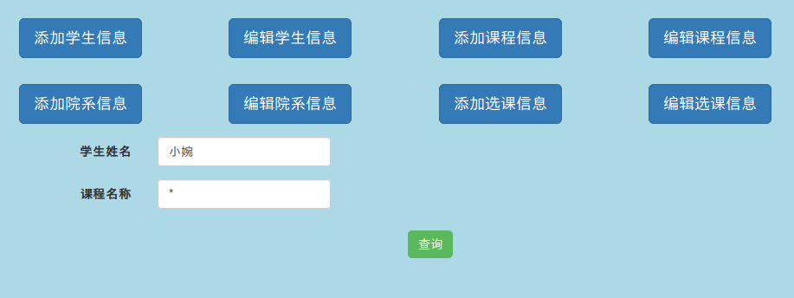
图 25查找选课信息
学生功能展示如下：
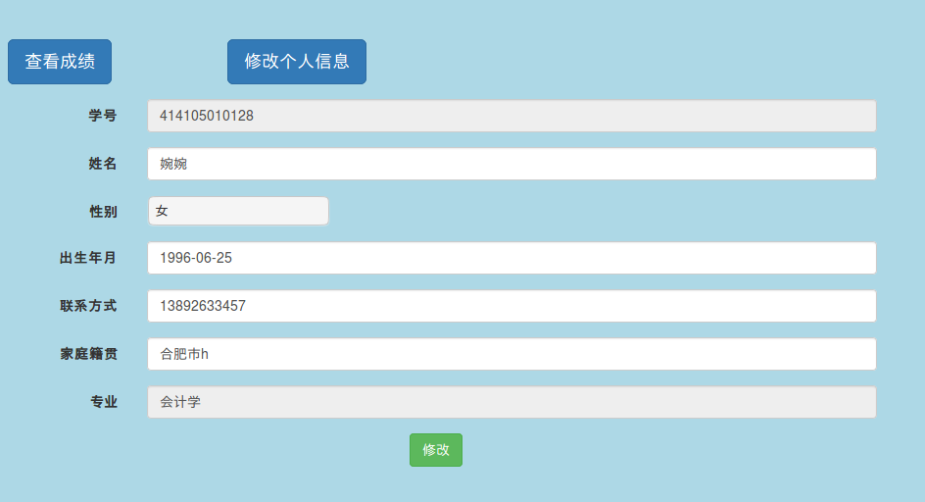
图 26修改个人信息
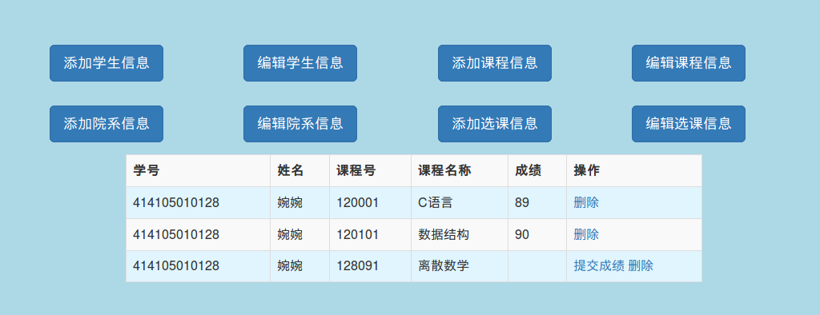
图 27查看成绩

项目出错：
- 在c中引用html文件，打不开文件，解决办法：采用相对路径：将要引用的文件放到服务器中即/usr/lib/cgi-stu/目录下 ；采用绝对路径。
- 中文乱码问题：首先是创建表时指定字符集为utf8，即创建表时在“）”后添加“character set = utf8”；修改MySQL的编码方式，进入mysql，在命令行输入 SHOW VARIABLES LIKE 'character_set_%'，看其编码方式，若显示如图 28所示，则成功，否则修改相应字符集，例如设置character-set-client编码，SET character-set-client=’utf8’;修改读取数据库的中文编码方式：在初始化数据库后添加：mysql_options(db, MYSQL_SET_CHARSET_NAME, "utf8")，如图 29所示。
- 假删造成的数据不对应问题，解决方案：在查询时增加判断标志位。
- 专业如何从数据库中读取而非人工在代码中添加，解决方案：在c中嵌套html，查询专业表，将查询结果在c中与相应html文件放在一起，生成一个cgi文件。
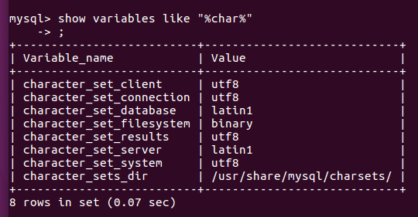
图 28mysql字符集
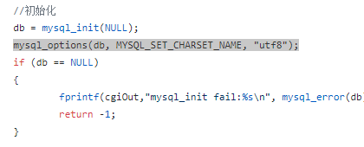
图 29数据库初始化字符集

项目优化：
本系统的登录功能还需优化，此前我曾尝试在数据库中增加lod用户登录表和load当前登录用户表来展示登录功能，但由于无法由登录结果调用相应界面而无法实现，同时不了解如何在c中使用cookie，而将权限功能只是通过按钮进行区分。同时本系统未做查询优化，后期可进行优化。同时本次查询只是两个视图，后期可将所有的查找通过查询视图的方式进行优化处理。
本次实验我学到了不少关于linux的知识，也知道了html如何实现与c语言的嵌套使用，同时知道了c语言如何与数据库相接，也巩固了数据库的相关知识。当然也有未解决的关于c如何使用cookie、bootstr、jquery等相关知识仍需学习。我将通过不断学习来增强自身的专业技能。

七、Github账号
https://github.com/Gao0o0

